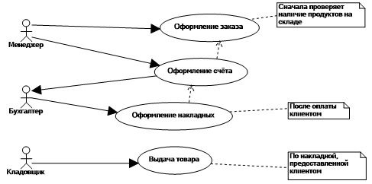

|  |
| --- |
| Название процесса |
| Основные функции персонала |
| ID:1 |
|  |
| Краткое описание: Клиент заказывает товар, после менеджер оформляет заказ и счет, бухгалтер оформляет накладные, кладовщик выдает товар |
| Главные актеры: Менеджер, бухгалтер, кладовщик |
| Второстепенные актеры: Клиент |
| Предусловия:   * Товар должен быть на складе * Клиент может оплатить товар |
| Основной поток:   * Прецедент начинается с проверки наличия товара на складе * Менеджер оформляет заказ * Менеджер оформляет счет * Бухгалтер оформляет накладные * Кладовщик выдает товар |
| Постусловия:   * Клиент получает заказ |
| А2.   * Прецедент начинается с оформления заказа менеджером, с проверкой наличия товара на складе * Далее менеджер оформляет счет * Бухгалтер оформляет накладные * Кладовщик выдает товар |